**نام اسکریپت : وردپرس - WordPress**

**نسخه اسکریپت : 4.7.5**

**نام پلاگین : ایزی دیجیتال دانلودز – Easy Digital Downloads**

**نسخه پلاگین : 2.7.10**

**نسخه پلاگین پرداخت : 1.0**

**تاریخ آخرین بروزرسانی : 31 خرداد 1396**

**=-=-=-=-=-=-=-=-=-=-=-=-=-=-=-=-=-=-=-=-=-=-=-=-=-=-=-=-=-=-=-=-=-=-=-=-=-=-=-=-=-=-=-=**

**راهنمای نصب پلاگین**

برای نصب پلاگین از منوی سایت بر روی ( افزونه ها ) و سپس ( افزودن ) کلیک نمایید.

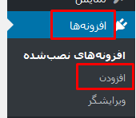

در صفحه باز شده بر روی ( افزودن کلیک نمایید.



در صفحه بعدی بر روی ( بارگذاری افزونه ) کلیک کنید.



در فرم مربوطه بر روی Browse کلیک کرده و فایل دانلود شده از جهان پی را انتخاب نمایدد.در نهایت بر روی ( هم اکنون نصب کن ) کلیک نمایید.



بعد از بارگذاری و نصب اولیه شما میبایست افزونه را فعال نمایید که در صفحه بعدی میتوانید بر روی ( فعال کردن افزونه ) کلیک کنید.

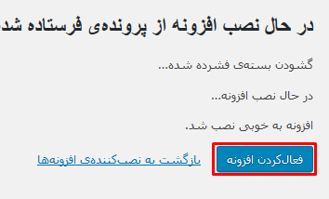

بعد از نصب افزونه از منو بر روی downloads و سپس ( پیکربندی ) کلیک نمایید.

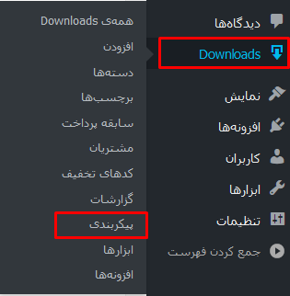

در صفحه تنظیمات از سربرگ ها ( درگاه های پرداخت ) را انتخاب نمایید.

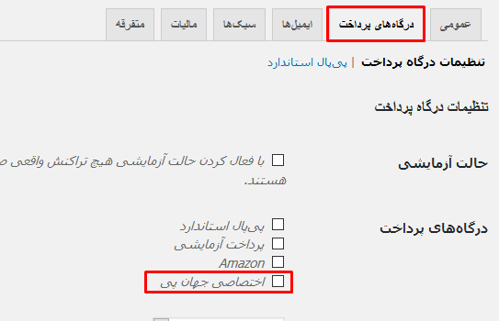

سپس از بخش درگاه های پرداخت تیک ( اختصاصی جهان پی ) را فعال نمایید و سپس به انتهای صفحه مراجعه نمایید.

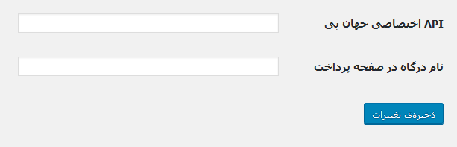

در قسمت API پین دریافتی از جهان پی را وارد نمایید.

در فیلد دوم هم نام درگاه که به کاربر نشان داده می شود را وارد نمایید.